Консультация для родителей
«Особенности игровой деятельности у детей с задержкой психического развития»

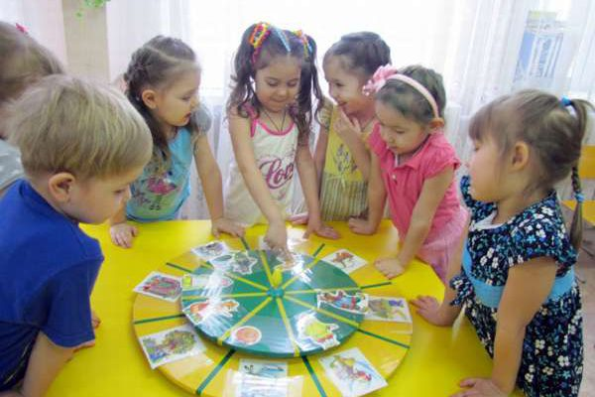
Особенности игровой деятельности детей с ЗПР
1. У детей данной категории очень слабо выражена игровая мотивация. Такие дошколята либо «не хотят» играть, либо не в состоянии развернуть предложенную взрослым игру. Как правило, имеет место игра «рядом» (когда несколько детей находятся в одном месте – в игровом уголке, но не могут договариваться, регулировать действия друг друга с помощью правил и общего сюжета).
2. У детей ЗПР ярко выражена манипуляторная деятельность с предметами. То есть ребенок действует как бы механически, повторяя то, что делают взрослые, но не выстраивает сюжета игры.
3. У детей снижен интерес к игре и к игрушке, с трудом возникает замысел игры, сюжеты игр тяготеют к стереотипам, преимущественно затрагивают бытовую тематику. Ролевое поведение отличается импульсивностью, например, ребенок собирается играть в «Больницу», с увлечением надевает белый халат, берет чемоданчик с «инструментами» и идет ремонтировать машины.
4. У детей с ЗПР на игровой компонент сильно влияет неустойчивость эмоционально-волевой сферы. Такие ребятишки бывают слишком импульсивные или, наоборот, вялые и заторможенные, они либо тотчас выходят из себя, либо долго включаются в процесс. Все эти специфические проявления служат отправной точкой для несостоятельных отношений со сверстниками, формирования непонимания и отчуждения «не такого» ребенка в коллективе «песочницы». А ведь лучше всего дети учатся играть, глядя на себе подобных и манипулируя предметами вместе.
5. У детей с ЗПР часто присутствуют отклонения в моторном развитии, что тоже тормозит остальные сферы, в том числе игровую. Они быстро утомляются, теряют ориентиры, переключаются на иные стимулы. Если подмешан речевой компонент, то игра может не развиваться вообще. Неговорящий ребенок не может успешно проходить этапы развития игровой деятельности, когда нет выражения всех познавательных процессов через слово!
Как помочь ребенку в сложившейся ситуации?
Без руководящей роли взрослого, его примера и активного участия такие дети полноценно играть не смогут.
Этапы обучения игровой деятельности при ЗПР
На первом этапе мы знакомим детишек со способами взаимодействия с игрушками и их свойствами. Нам необходимо своим примером показать, что ее применение не однообразно. У куклы можно не только крутить ручки и ножки или причесывать волосики, а машинку катать или крутить ей колеса. С ними можно разыгрывать интересные сценки, которые ребенок видит в быту, на улице, вообще в окружающем его пространстве. Плюшевый зайчик может не только прыгать, и он не только пушистый. Оказывается, его тоже можно укладывать спать, кормить, водить на прогулку, а также приглашать к нему других зверей и кукол!
Важным моментом станет тактильная стимуляция ребенка. Дело в том, что задержка психического развития не дает ему до конца познать предмет через ощупывание – сенсорные нарушения есть почти у всех подобных деток. Вы учите исследовать игрушки и предметы более детально, чем он может самостоятельно.
На следующем этапе вы уже не просто показываете, а даете ребенку действовать. При необходимости помогайте ему делать одно действие, второе, несколько. Например: усадите куклу за стол и накормите ее, умойте, уложите спать и покачайте, затем оденьте и ведите «гулять». Если ребенок плохо выполняет этапы сам, делайте все его руками. Постепенно он запомнит все особенности и даже начнет привносить свои идеи.
В игре, где игрушки приходят в гости, можно каждый раз вводить нового героя, новый элемент взаимодействия, то есть дополнять сюжет. Когда играть по образцу (подражанию) получается, учим их планировать игру – это третий этап обучения игровой деятельности детей с ЗПР. Проговаривайте план игры, прежде чем начать ее. Не надо сразу формировать сложные сюжеты или давать ребенку объемную и главную роль.
Следующим этапом, четвертым, станет формирование способности самостоятельно создавать воображаемую ситуацию и планировать ее. Если все получается хорошо, позвольте малышу взять на себя какую-то маленькую роль. Пусть он тоже станет гостем – самим собой или киской, мишкой, зайчиком – неважно, главное – окунуться в этот мирок, где происходит перенос свойств и качеств других на себя.
При более или менее развитой речи можно давать ребенку роли, в которых он сочетает поступки и слова. В данном случае вы заодно развиваете связную (устную) речь и плавно подступаете к диалогу.
Основные правила при обучении игре ребенка с ЗПР
1. Не забывайте повторять, потому что все малыши любят много раз дублировать одно и то же. Это нормальный механизм обучения, помогающий закрепить знания/умения и перевести их в рядовой навык.
2. Игровая ситуация должна быть доступной и соответствовать познавательным способностям каждого конкретного ребенка.
3. Не превышайте лимит времени, который способен выдержать ваш подопечный. Наша задача состоит в том, чтобы привить интерес к игре и развить ее до нужного уровня, а не заставить его высидеть намеченные минуты. Дети с особенностями развития имеют повышенную истощаемость внимания и работоспособности.
4. В процессе игры умейте варьировать ситуацию с учетом изменяющихся факторов детского поведения. Можно какие-то моменты исключить, другие добавить, уменьшить временной отрезок, выделенный на один этап, или увеличить. Спокойно вводите новый элемент, если видите, что ребенок готов его принять и осознать.
5. Не забывайте о таком моменте, как перенос полученного опыта на другие сферы. Вы должны прорабатывать ситуации, взятые в игре, в повседневном общении с ребенком. Акцентируйте на затронутых темах внимание.
6. Потому создаем комфортную и теплую атмосферу, постепенно вводим легкий телесный контакт (берем на ручки, касаемся головы, руки), обязательно комментируем все действия. Маленькие дети живо откликаются на эмоциональные игры, а дети с задержкой психического развития реагируют на подобное оформление особенно остро.

